新 书 推 荐

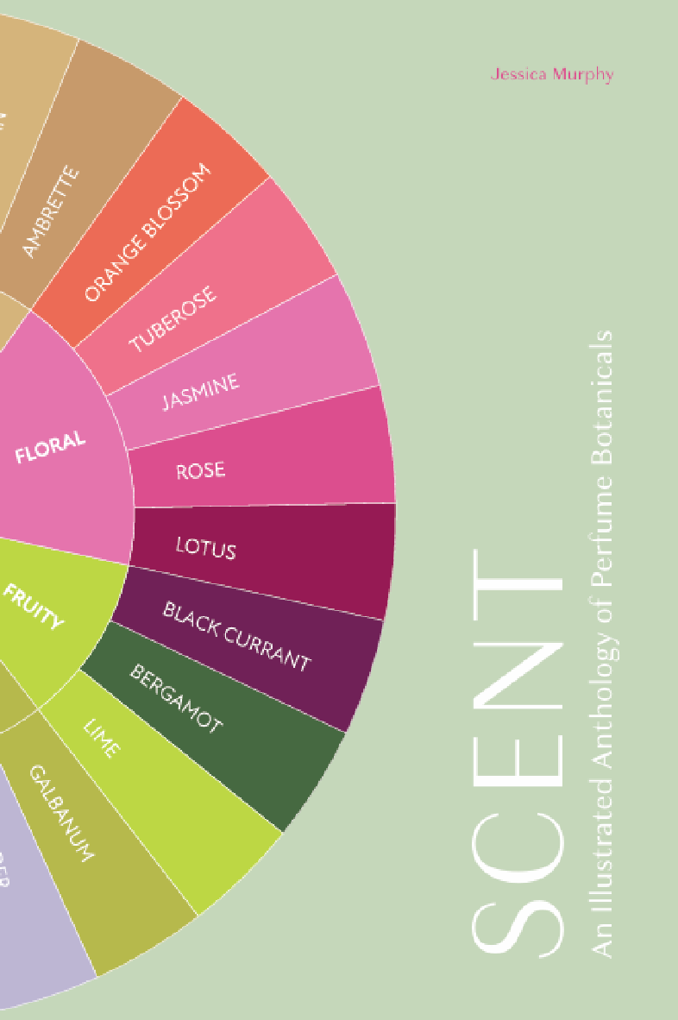
中文书名：《香氛：芳香植物图文志》
英文书名：SCENT: An Illustrated Anthology of Perfume Botanicals
作 者：Jessica Murphy
出 版 社：Unipress
代理公司：MRA/ANA/Jessica Wu
页 数：224页
出版时间：待定
代理地区：中国大陆、台湾
审读资料：样张（预计2026年7月交稿）
类 型：生活时尚

内容简介：

- 装帧精美、质感奢华、制作精良的佳作
- 作者为业内专家：杰西卡・墨菲数十年来深耕香水研究，曾任职于多家顶尖机构
- 以香氛中最常用的植物为脉络，梳理香水的千年自然演变史
- 收录特别定制的惊艳摄影作品

本书探寻迷人的香水自然史，将香气的源头追溯至数百年来塑造了香氛文化的各类植物。这部质感奢华的著作由艺术史学家杰西卡·墨菲（Jessica Murphy）主编，收录多幅精美定制摄影作品，深入挖掘佛手柑、柠檬、檀香木、雪松等每种植物背后的趣味故事，揭示它们在调香艺术中不可或缺且延续百年的重要地位。

凭借精良的制作水准与典雅的装帧设计，《香氛》不仅令香水爱好者、自然史迷爱不释手，也深深吸引着每一位钟情于香氛与自然世界深厚联结的读者。这部格调雅致的著作，一如它所呈现的植物那般精美动人，更以新颖鲜活的视角，解读香氛跨越时光的永恒魅力。

作者介绍：

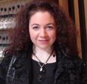
杰西卡·墨菲（Jessica Murphy）是一名任职于布鲁克林博物馆的艺术史学家，她不仅策划传统的美术馆导览项目，还开创了独具特色的香氛主题展览导赏。墨菲曾担任大都会艺术博物馆策展人，接受过拥有430万 Instagram 粉丝的《时尚》杂志（InStyle Magazine）专访，同时为顶级香水博客《此刻香闻》（Now Smell This）撰稿，并曾在康宁玻璃博物馆、艺术与嗅觉研究所及病态解剖学博物馆主讲香氛主题讲座。目前，她在纽约公共图书馆人文研究中心担任驻馆研究员，致力于探索香水的文化发展史与视觉史，现定居纽约市。

内页样张：

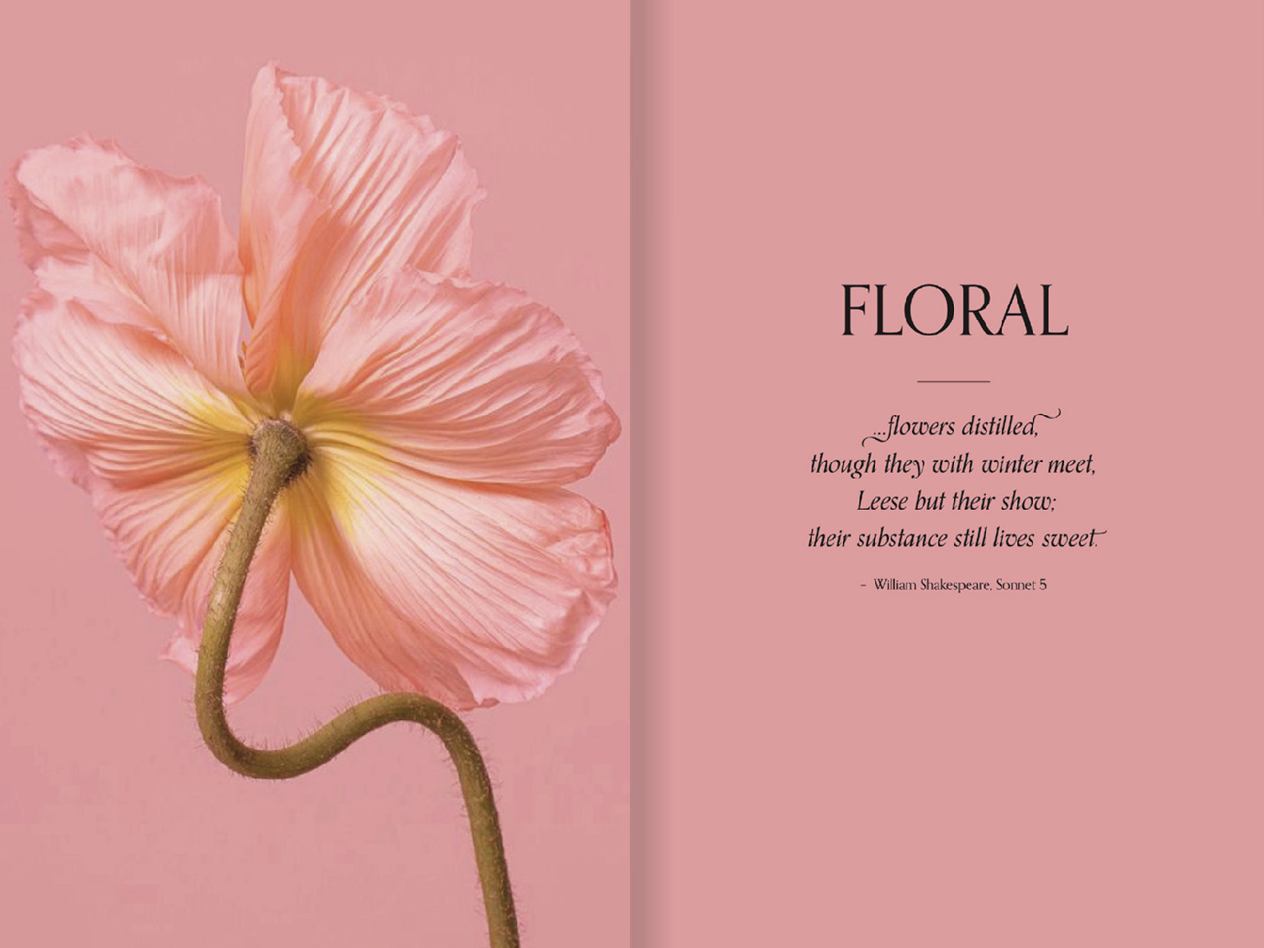
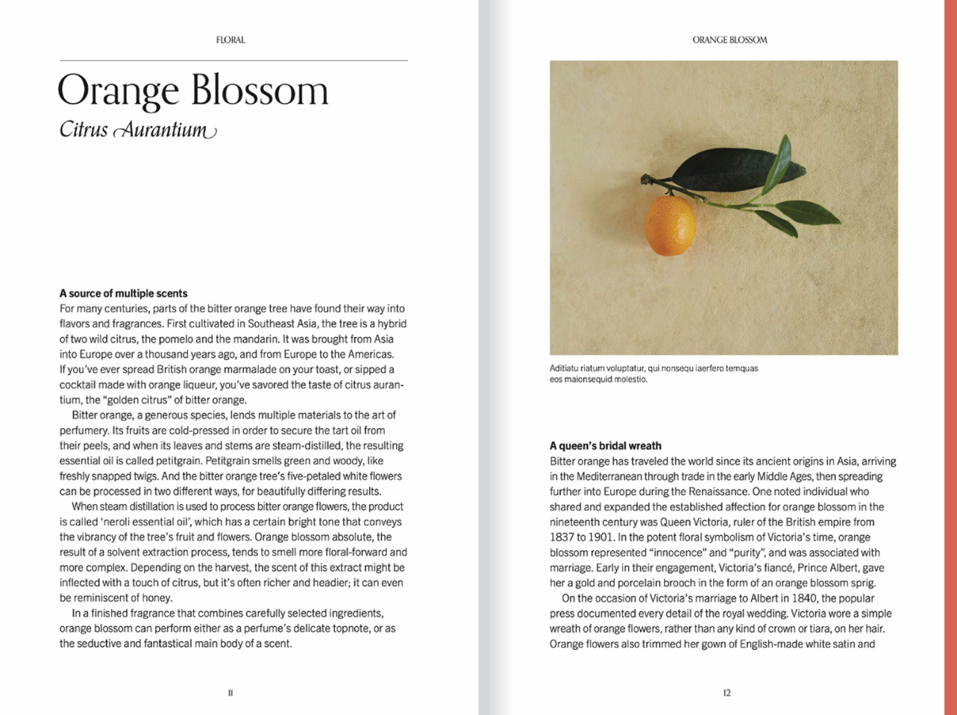

感谢您的阅读！
请将反馈信息发至：版权负责人
Email：Rights@nurnberg.com.cn
安德鲁·纳伯格联合国际有限公司北京代表处
北京市海淀区中关村大街甲59号中国人民大学文化大厦1705室, 邮编：100872
电话：010-82504106, 传真：010-82504200
公司网址：http://www.nurnberg.com.cn
书目下载：http://www.nurnberg.com.cn/booklist_zh/list.aspx
书讯浏览：http://www.nurnberg.com.cn/book/book.aspx
视频推荐：http://www.nurnberg.com.cn/video/video.aspx
豆瓣小站：http://site.douban.com/110577/
新浪微博：安德鲁纳伯格公司的微博_微博 (weibo.com)
微信订阅号：ANABJ2002


